AKILLI KÜTÜPHANE YÖNETİM SİSTEMİ
VERİ TABANI YÖNETİM SİSTEMLERİ DERSİ PROJE RAPORU



Ders: Veri Tabanı Yönetim Sistemleri
Proje Adı: Akıllı Kütüphane Yönetim Sistemi
Proje Türü: Bireysel Proje
Dönem: 2025–2026 Güz Dönemi
Hazırlayan:
Süheyla Zülal Çakır
Öğrenci No: 445871
Dersi Veren:
Arş. Gör. Hakan Aydın

1. GİRİŞ
Günümüzde bilgiye erişimin artmasıyla birlikte kütüphanelerin geleneksel yapıları, yerini dijital ve otomasyon tabanlı sistemlere bırakmaktadır. Özellikle ödünç alma, iade takibi, gecikme kontrolü ve kullanıcı yetkilendirme gibi süreçlerin manuel yürütülmesi hem zaman kaybına hem de hata oranının artmasına neden olmaktadır.
Bu proje kapsamında geliştirilen Akıllı Kütüphane Yönetim Sistemi, modern veritabanı yönetimi prensipleri kullanılarak; güvenli, otomatik ve sürdürülebilir bir kütüphane otomasyon çözümü sunmayı amaçlamaktadır. Proje, Veri Tabanı Yönetim Sistemleri dersinde edinilen teorik bilgilerin pratik bir uygulamaya dönüştürülmesi hedefiyle bireysel olarak geliştirilmiştir.

2. PROJENİN AMACI VE KAPSAMI
2.1. Projenin Amacı
Bu projenin temel amacı:
- Kütüphane kaynaklarının dijital ortamda yönetilmesini sağlamak,
- Ödünç alma ve iade süreçlerini otomatik hale getirmek,
- Geciken iadeler için insan müdahalesine gerek kalmadan ceza hesaplamak,
- Yetkilendirme mekanizması ile güvenli bir sistem oluşturmaktır.
2.2. Projenin Kapsamı
Proje kapsamında aşağıdaki işlemler gerçekleştirilmiştir:
- İlişkisel veritabanı tasarımı (3NF),
- SQL tabanlı trigger (tetikleyici) mekanizması,
- JWT tabanlı kimlik doğrulama,
- RESTful API mimarisi,
- Postman ile API testleri,
- E-posta bildirim sistemi entegrasyonu.

3. KULLANILAN TEKNOLOJİLER VE MİMARİ
3.1. Kullanılan Teknolojiler
- Backend: Java Spring Boot
- Veritabanı: MySQL
- Frontend: HTML, CSS, JavaScript
- Güvenlik: JWT (JSON Web Token)
- Test Aracı: Postman
3.2. Mimari Yapı
Projede N-Tier (Katmanlı Mimari) kullanılmıştır:
- Entity Katmanı: Veritabanı tablolarının nesne karşılıkları
- Repository Katmanı: CRUD işlemleri
- Service Katmanı: İş mantığı ve ceza hesaplama süreçleri
- Controller Katmanı: REST API uç noktaları
Bu yapı sayesinde sistem modüler, okunabilir ve sürdürülebilir hale getirilmiştir.

4. VERİTABANI TASARIMI VE İLİŞKİLER
Veritabanı, 3. Normal Form (3NF) kurallarına uygun olarak tasarlanmış ve aşağıdaki ana tablolardan oluşmaktadır:
4.1. Kullanıcılar Tablosu
- Kullanıcı bilgileri (ad, soyad, e-posta, şifre)
- Rol bilgisi (ADMIN / OGRENCI)
4.2. Kitaplar Tablosu
- ISBN
- Kitap adı
- Mevcutluk durumu (mevcut_mu)
4.3. Yazarlar ve Kategoriler
- Kitaplar ile 1-N ilişki
- Veri tekrarını önleyecek şekilde normalize edilmiştir.
4.4. Ödünç İşlemleri
- Kullanıcı–kitap ilişkisi
- Planlanan ve gerçek iade tarihleri
4.5. Cezalar Tablosu
- Ödünç işlemleri ile 1-1 ilişki
- Gecikme durumunda otomatik oluşturulur.

5. KRİTİK SİSTEM FONKSİYONLARI
5.1. Otomatik Ceza Hesaplama (Trigger)
Veritabanı seviyesinde tanımlanan trigger sayesinde:
- Gerçek iade tarihi güncellendiğinde tetiklenir,
- Gecikme varsa gün farkı hesaplanır,
- Belirlenen günlük ücretle çarpılarak Cezalar tablosuna otomatik kayıt eklenir.
Bu yaklaşım, veri bütünlüğünü ve sistem güvenilirliğini artırmaktadır.
5.2. JWT Tabanlı Kimlik Doğrulama
- Kullanıcı girişlerinde JWT token üretilir,
- Token içerisinde kullanıcı rolü tutulur,
- Yetkisiz kullanıcıların admin işlemlerine erişimi engellenir.
5.3. E-Posta Bildirim Sistemi
- İade tarihi geçen kullanıcılara otomatik e-posta gönderilir,
- Java Mail Sender entegrasyonu kullanılmıştır.

6. TEST VE DOĞRULAMA
Sistem fonksiyonları Postman kullanılarak test edilmiştir.
İşlem | Metot | Beklenen Sonuç | Durum
Kullanıcı Girişi | POST | JWT Token | Başarılı
Kitap Ekleme | POST | 201 Created | Başarılı
Kitap Arama | GET | Liste | Başarılı
Ödünç Alma | POST | Durum Güncelleme | Başarılı

7. SONUÇ VE DEĞERLENDİRME
Bu proje kapsamında, Veri Tabanı Yönetim Sistemleri dersinde öğrenilen teorik bilgiler uygulamaya dökülmüştür. Geliştirilen sistem, sadece temel CRUD işlemlerini değil; aynı zamanda veritabanı seviyesinde karar verebilen, güvenli ve otomatik bir yapı sunmaktadır.
Bireysel olarak geliştirilen bu proje, yazılım mühendisliği bakış açısıyla ölçeklenebilir ve geliştirilebilir bir altyapı sağlamaktadır.

8.SQL ‘de Örnek Tablo Oluşumu:

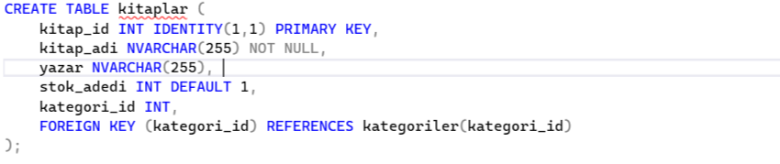

9. Giriş Ekranı Örneği:
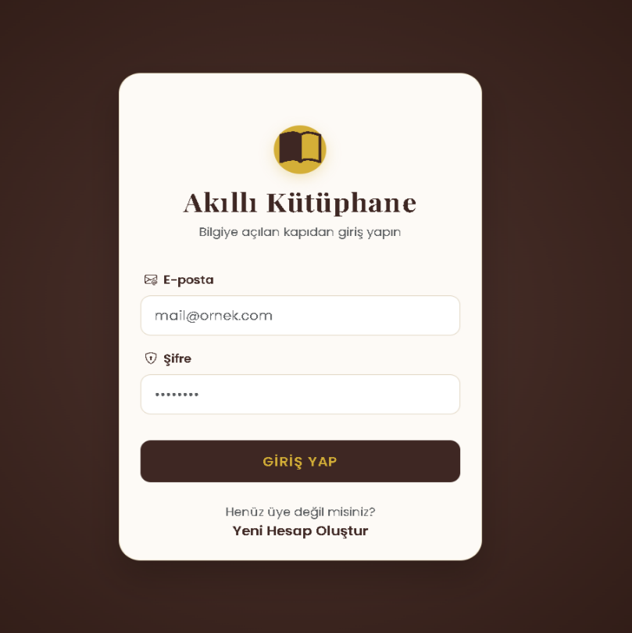

10.E-R Diyagramı:
